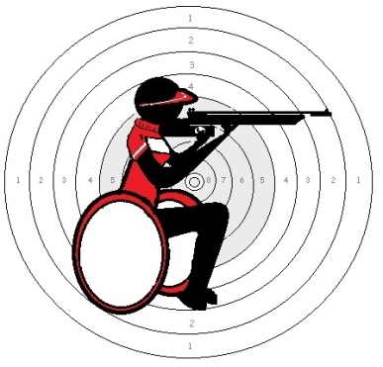
NOLIKUMS

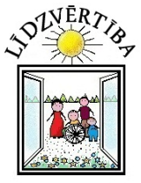
Latvijas 2017.gada atklātais čempionāts ložu šaušanā ar pneimatiskajiem ieročiem –
- cilvēkiem ar invaliditāti.
Šīm sacensībām- aprit- jau 1 gadiņš!
2017.gada 7.jūnijā
Mērķis un uzdevums:
Sports un sporta aktivitātes ir jāatzīst par vienu no svarīgākajiem integrācijas faktoriem cilvēkiem ar invaliditāti. Popularizēt ložu šaušanas sporta veidu un aktivizēt šaušanas sporta nodarbības invalīdu vidū, noskaidrot labākos šāvējus republikā.

Sacensību laiks, vieta un vadība:
Sacensības notiks 07.06.2017. Tukuma šautuvē, Melnezera ielā 1, sacensību sākums, starts pulkst.10⁰⁰. Galvenais tiesnesis un tiesnesis: Z.Markainis, M.Jansons, L.Strautmanis.

Sacensību dalībnieki:
Sacensībās var piedalīties individuāli vai komandās, komandas sastāvā - divi dalībnieki.
Piedalās: Invalīdi, invalīdi no sporta klubiem un invalīdu biedrību biedri. Arī tiesnesis drīkst piedalīties vingrinājumos.

Programma (ar pneimatiskajim ieročiem - kalibrs .177 (4.5 mm)) :
Šaušana ar pneimatisko ŠAUTENI, šauj ar atklāto tēmekli.
Vingrinājums: Šautene sievietēm PŠ-40 (40 šāvieni), distance 10 m, piešaude 15 min., laiks ieskaitei 60 min., mērķis Nr.8, šaušana brīvā izvēlē (no rokas vai atbalsta). Nepieciešamības gadījumā atļauts izmantot asistentu - mērķu mainīšanai, ieroču pielādēšanai.
Vingrinājums: Šautene vīriešiem PŠ-40 ( 40 šāvieni) distance 10 m, piešaude 15 min., laiks ieskaitei 60 min., mērķis Nr.8, šaušana brīvā izvēlē (no rokas vai atbalsta). Nepieciešamības gadījumā atļauts izmantot asistentu - mērķu mainīšanai, ieroču pielādēšanai.
Šaušana ar pneimatisko PISTOLI.
Vingrinājums: Pistole sievietēm PP–40 (40 šāvieni), distance 10 m, piešaude 15 min., laiks ieskaitei 60 min., mērķis Nr. 9.
Vingrinājums: Pistole vīriešiem PP–60 (60 šāvieni), distance 10 m, piešaude 15 min., laiks ieskaitei 1h 30 min., mērķis Nr. 9. ( vīrieši šauj otrajā maiņā).

Vērtējums / Apbalvošana:
Tiks apbalvoti individuāli dalībnieki no 1.- 3. vietai un komanda 1.vietas ieguvēji. Ja piedalās vingrinājumā vismaz trīs dalībnieki (-ces) PP un PŠ kategorijā, tad tiks vērtēti vīrieši un sievietes atsevišķi. Uzvarētājus un godalgoto vietu ieguvējus, apbalvo ar medaļām un diplomiem.

Dalībnieku pieteikšanās:
Pa e-pastu – atklata.sausana@inbox.lv, mob.tel.26999502 Margita. Mob. 29690595 Artis.
Pieteikties līdz 07.06.2017. vai starta vietā, ja būs dalībnieku vietas.
Par savu veselības stāvokli ir atbildīgi paši dalībnieki.
Ieročus, patronas un citu personīgo inventāru nodrošina dalībnieks pats, vai kolektīvs, kuru sportists pārstāv.
Par dalību sacensībās - no 2,- EUR (mērķiem, apbalvošanai, pateicībai u.c.).
Mājas lapa: www.atklatasausana.1s.lv,
Mūs atbalsta:
Tukuma novada Dome.
Tukuma sporta skolas šautuve.
Latvijas Invalīdu sporta federācija.
Latvijas Šaušanas Federācija.

Biedrība "LĪDZVĒRTĪBA", Reģ.nr.40008230240

